“跆拳道教学——旋踢”教学设计
单位： 西北农林科技大学
课程所属学科：体育教育学
课程名称：跆拳道
教师：马平军
授课对象：大一、大二本科生
教材：《跆拳道》
一、教学背景（对象分析）
教学对象是西北农林科技大学大一、大二本科生。
大学生身心发展已经到了较高水平，速度、灵活、协调等身体素质发展较好，柔韧素质发展已晚，力量素质仍具有发展空间；思维逻辑水平较高，自我认识水平明显提高，身体控制与调整能力增强。因此，具备了学习条件，课中以动作掌握为目的，继续发展力量素质，注重调动各种素质的协调配合，充分发挥身体潜能，促进身心健康发展。
二、教学内容分析
旋踢是比较复杂的踢击技术，难度较大，需要练习者具有良好的平衡、协调，及身体调控能力。学生在学习前踢、横踢之后，已经能够体会动作结构，动作路线等内容；在学习了后踢之后，身体旋转调整、平衡控制等能力明显提高。他们智力发展水平较好，有助于将前期动作学习的时空判断能力、自我监控与调整能力，较好的运用到旋踢动作中来，尤其对于大小腿折叠、支撑脚旋转、弧线鞭打抽击的动作结构已经有躯体的适应性和心里的适应性，能够较快掌握动作。具体内容是：
- 动作简介；
- 动作要领与特征；
- 练习方法。
三、教学目的
- 了解旋踢在跆拳道中的地位与作用，为进一步学习动作技术奠定基础；
- 通过学习动作要领、掌握动作特征，提高学生时空判断能力和自我监控与调整能力，进一步提高动作技术水平；
- 介绍多样化的练习方法，进一步提高学生练习兴趣，提高动作水平。
- 拓展学生思维，提高学生自主学习能力；激发学生潜能，促进学生身心健康的发展。
四、教学任务
- 学习动作要领，掌握动作特征；
- 理解平衡、击打动量、发力方式等在动作结构中的意义；
- 提高学生的时空判断能力，对身体的洞察、监控与调整能力；
五、重点与难点
重点：
- 掌握收腿抽击的动作结构；
- 旋转稳定，支撑脚旋转调整到合适的踢击位置；
难点：
增强动作的控制能力。
六、教学方法
教法：
- 讲解动作要领；
- 示范动作；
- 教师纠正错误，并讲解动作重点。
学法：
- 建立动作表象；
- 榜样学习；
- 表象对比探究动作重点；
- 通过试误，掌握动作规律，学会自我监控与调整。
七、教学设计思路
踢是我们与生俱来，潜意识中的本能反应，意志控制薄弱时，就会表现出来。适当的宣泄，是心里健康的需要。

练习者能得到强身健体的生理需求；攻防格斗的安全需求；而且能够发挥身体潜能，实现超越自我的价值体验。

动作简介
讲解动作要领
学生模仿学习
发现问题
教师示范动作
讲解重点并纠正错误
拓展——促进学生身心协调统一发展

练习方法
小结、作业

- 导入

- 具体内容

- 小结、作业

讲述内容：
导入
大家好:
我们都知道，胎儿在5个月时就有双脚乱踢的现象；
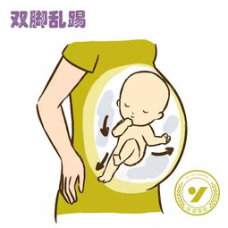
出生后，高兴时可能踢的欢呼雀跃，
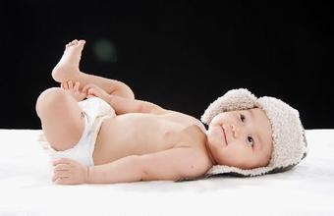
生气时，不管你的东西多贵重，我都要一踢到底；


长大点，还是那么调皮，连妈妈盖的被子都踢到一边去了；
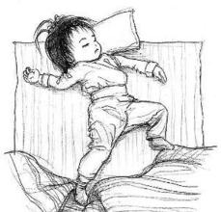

成人后更任性，可能为了表示亲昵之情，一展神腿；
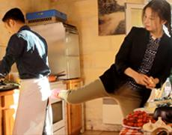
也可能愤怒时，不管不顾，尽情发泄；
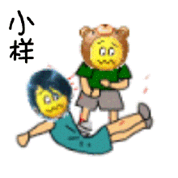
看来，踢是我们与生俱来，潜意识中的本能反应。意志控制薄弱时，就会表现出来。
既然是本能反应，就应该适当的宣泄，否则心里就会压抑。
弗洛伊德本能理论
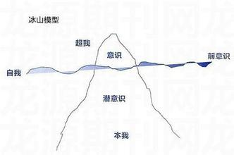
跆拳道作为一种踢的艺术，给我们提供了一种合理而完美的宣泄机会。
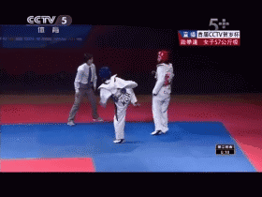
练习者不但能得到强身健体的生理需求；通过增强攻防格斗能力，获得安全需求；而且能够发挥身体潜能，充分展示自我，实现超越自我的价值体验。
马斯洛需要层次理论
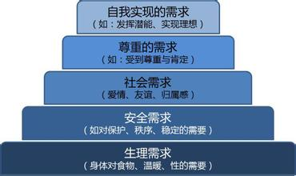
下面就让我们来学习这种完美的踢击技艺。
今天，我们首先来学习旋踢技术。

一、动作简介
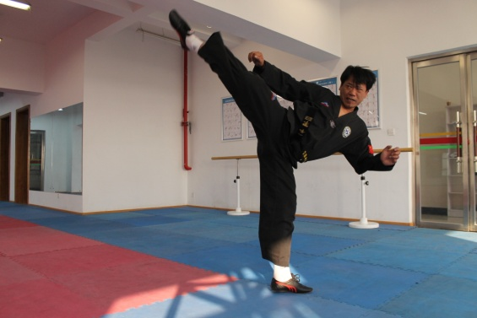
旋踢是背对踢击目标时，运用脚掌进行旋转抽击的一种踢击方法。是比较复杂的踢击技术，难度较大，需要练习者具有良好的平衡、协调，及身体调控能力。

旋踢主要攻击头部，欣赏性特别强，在跆拳道比赛、表演中都较常用。
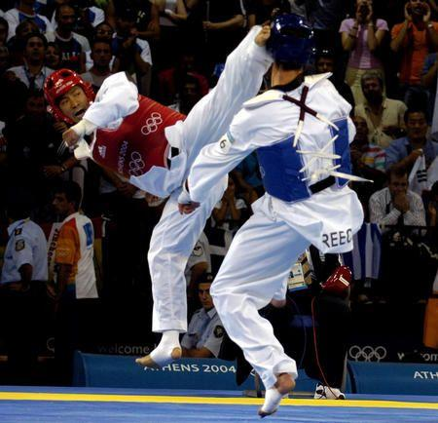

下面让我们来看看它到底是怎么完成的？
二、动作要领与特征
（一）动作要领：（以右腿为例）左脚内旋，右脚蹬地，身体重心移至左脚；同时，上体右转，与双腿拧成一定角度，将蹬地的力量与上体拧转的力量合在一起，右腿向右后旋摆鞭打。

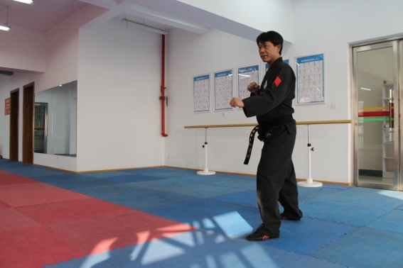

（二）动作特征（重点）
- 动作结构——展腹伸腿，积极收小腿。
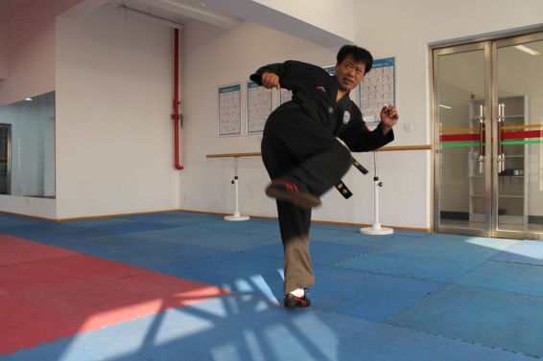

目的：加力、加速。
易犯错误：直腿后摆。
- 躯体表现——支撑脚旋转，身体旋转。

目的：增加旋转力。
易犯错误：旋转不稳；重心偏移。
- 发力方式——弧线鞭打抽击。
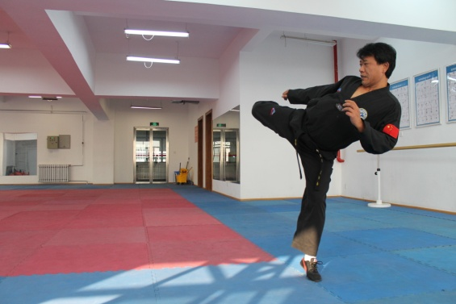

力量来源：腰腹近端发力（难点）；旋转力，借助地面反作用力，充分蹬地。
易犯错误：直腿后摆；腰腹近端发力不足；旋转不稳；蹬地不充分。

- 踢击部位——脚掌。

易犯错误：脚跟踢击。
拓展——促进学生身心协调统一发展
为了掌握动作要领，抓住重点，较好体现动作特征，要进一步发展准确的时空判断，和自我监控与调整能力。
腿、脚等部位在不同时间顺序有特定的空间位表现
时空判断
自我监控与调整
洞察他人
自我内省
情商（EQ）
人际智力
内省智力

跆拳道练习与情商（EQ）的关系图
为提高旋踢的动作水平，下面我进一步给大家介绍几种练习方法：
三、练习方法
- 分解练习——有助于体会发力部位，增强动作的控制性；
- 完整练习（空击或击靶）——有助于体会动作结构顺序，改善动作整体效果；
- 抗阻力练习——有助于增加动作的速度与力量。

小结：
本次课学习了旋踢技术，懂得旋踢是在身体旋转的过程中完成展腹伸腿，积极收小腿的抽击动作的；旋转是主线，（旋转）稳定是前提；展腹伸腿，积极收小腿是增加击打动量的必要因素。
希望今天的课能对大家提高旋踢动作水平有所帮助！

作业:
- 每天练习旋踢动作30次（注意监控、调整身体部位的时空表现）？
- 思考——旋踢时，旋转是主线，（旋转）稳定是前提？
- 试误——失衡时的击打效果，并与身体平衡时的击打效果相比较？

本次课我们就讲到这里，谢谢大家！

